ANSWERS 2011 MUSICIANSHIP PAPER
Q1a | Option 4
Q1b | Option 2
Q2 | 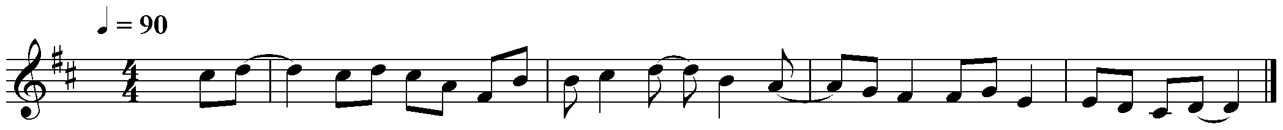
Q3 | 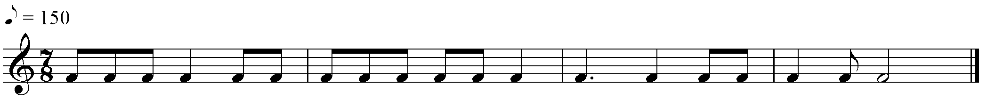
Q4
Q5a | Major 3rd
Q5b | Major 7th
Q6a | Option 3
Q6b | Option 1
Q7a | minor 2nd
Q7b | Perfect 4th
Q8a | Option 4
Q8b | Option 3
Q9
Q10
Q11a | Option 1
Q11b | Option 3
Q12 | 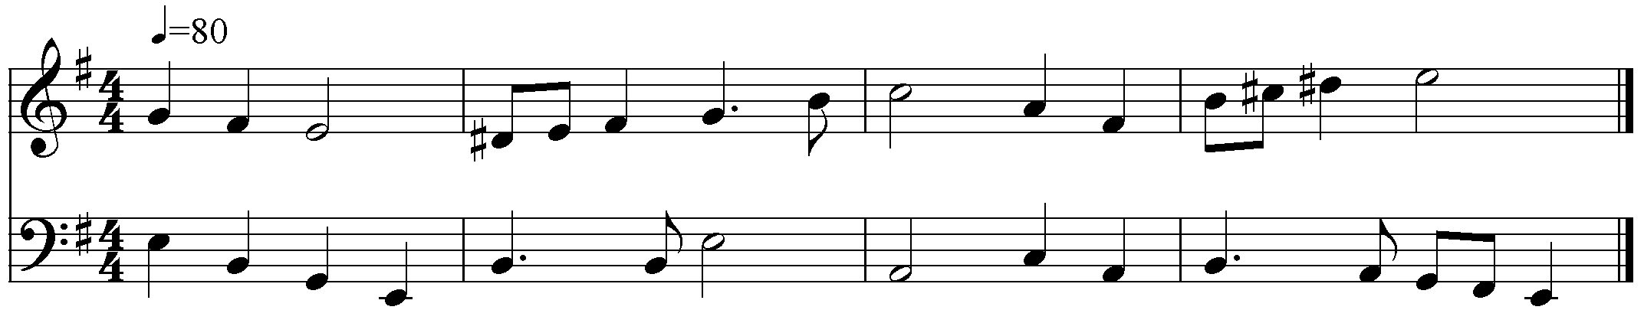
Q13a | E, or I in E major
Q13b | Cm/G, or ic in C minor
Q13c | D dim, or vii in Eb major
Q14a | Option 2
Q14b | Option 1
Q15a | Option 1
Q15b | minor 3rd
Q15ci | D major
Q15cii | Dominant key
Q15d | Option 2
Q15e | Option 3
Q15f | C minor
Q15g | Viola
Q15h | Option 2
Q15j | G7, or V7 in C minor
Q16a | D minor
Q16b | Imperfect cadence
Q16c | Option 2
Q16d | Option 4
Q16e | Option 1
Q16f | Bbmaj7 or VImaj7 in D minor
Q16g | Option 3
Q16h | Mezzo staccato – moderately short and detached
Q16j | Option 1
Q16k | Option 2
Q17a | Option 3
Q17b | Option 1
Q17c | Option 3
Q17di | B minor
Q17dii | Relative minor
Q17e | Option 2
Q17f | Option 4
Q17g | Option 3
Q17h | Interrupted cadence in D major
Q17j | G/D or IVc in Dmajor
Q18
Q19
Q20a
Q20b
Q21ai | Interrupted cadence
Q21aii | Imperfect cadence
Q21aiii | Perfect cadence
Q21b | 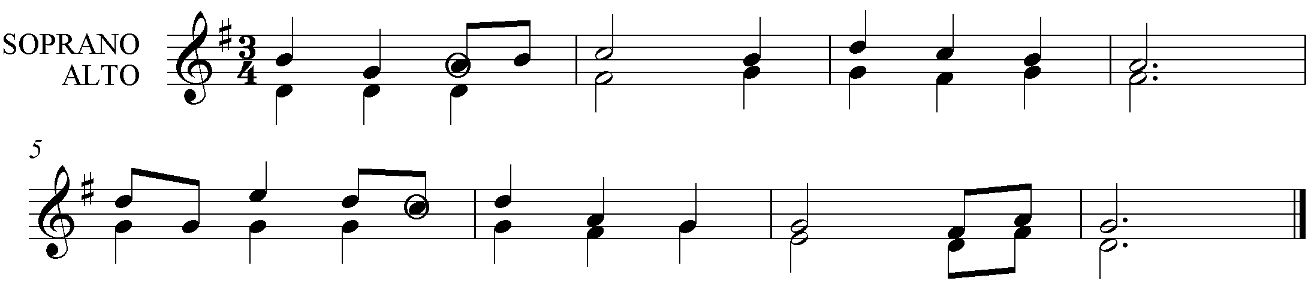

Q22 POSSIBLE CORRECT ANSWER
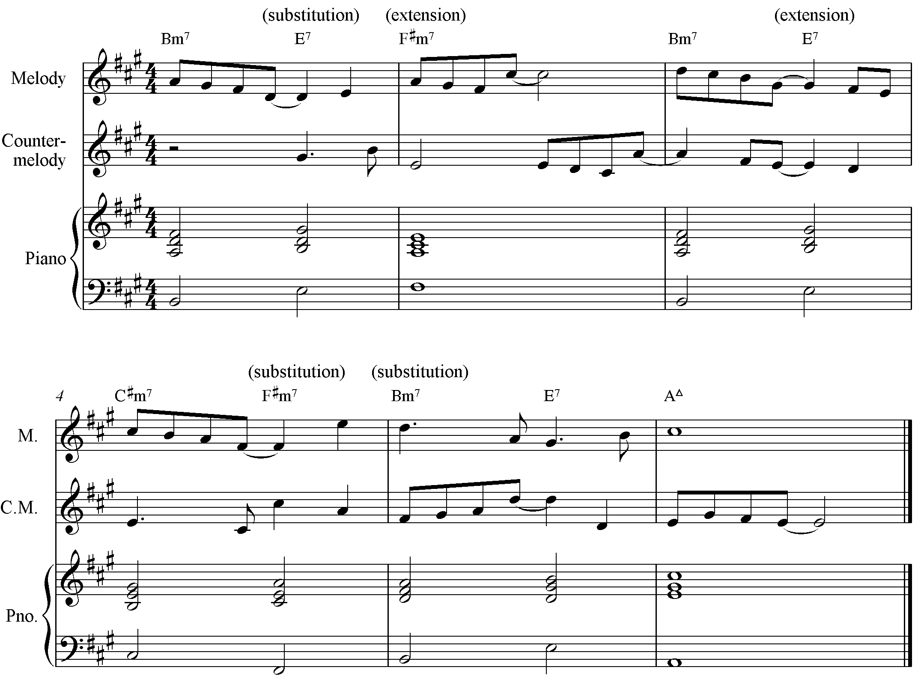

Q23 POSSIBLE CORRECT ANSWER
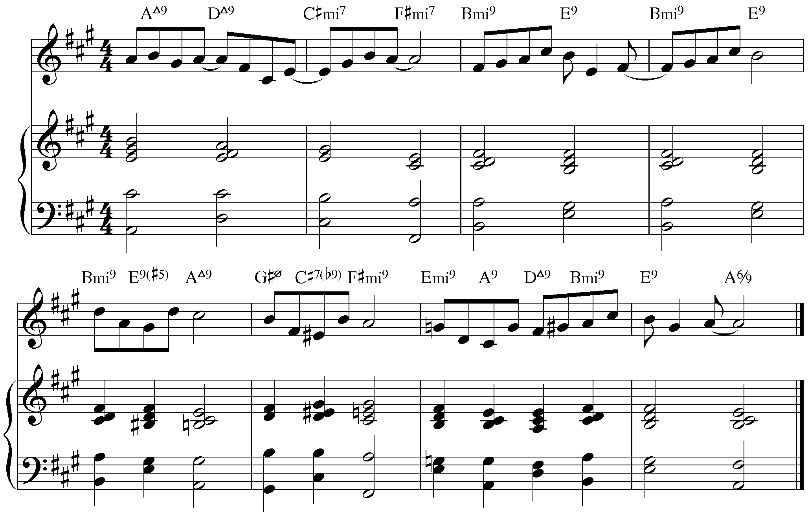
Q24 POSSIBLE CORRECT ANSWER
